Explain code:

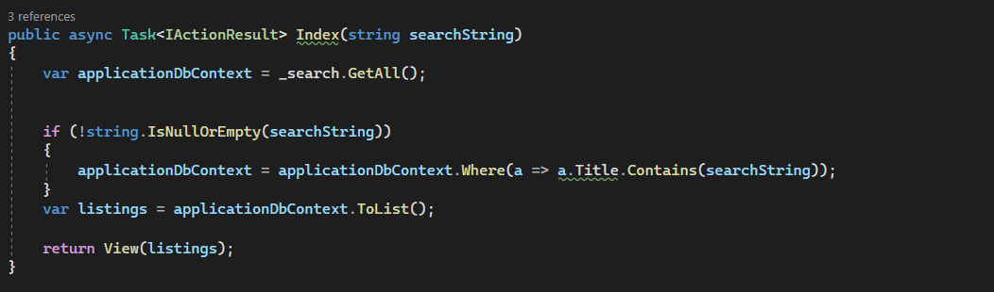

To conduct the search function, we will add a searchString argument to the Index class Controller, which will contain the data type string. The first index invokes _search.The Search class's GetAll() method returns all posts. If searchString is supplied, the list is limited to articles with search phrases in their titles. Finally, Index delivers the list of articles (filtered or complete) to the "view" for presentation to the user.

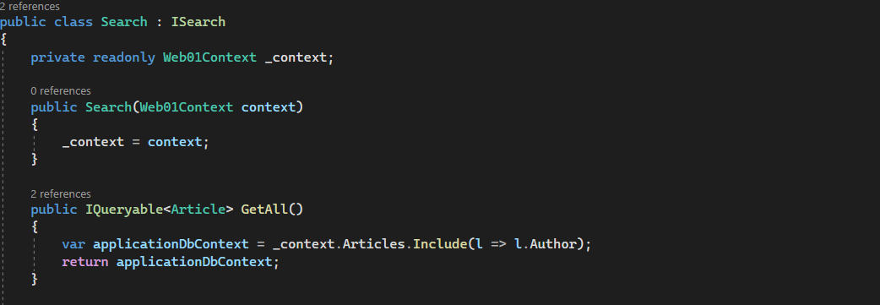

We will construct an Interface class called ISearch to define the operations that article search management classes may execute. In particular, GetAll is used to retrieve all postings.

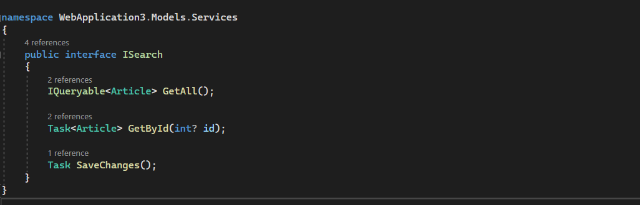

We will construct an extra Search class to meet search demands that will be compatible with ISearch. The Search class will include a method named GetAll(). GetAll utilizes _context to access all posts in the database and can extract additional "Author" information.

**Không Liên quan**

**Dòng mã này yêu cầu ứng dụng ASP.NET Core đăng ký lớp Search làm dịch vụ triển khai giao diện ISearch. Thời lượng tồn tại của dịch vụ này được đặt thành "scoped", nghĩa là một phiên bản mới sẽ được tạo cho mỗi yêu cầu, đảm bảo rằng mỗi người dùng nhận được một phiên bản mới cho nhu cầu cụ thể của họ. Điều này thúc đẩy quản lý tài nguyên tốt hơn và tránh các vấn đề tiềm ẩn với trạng thái được chia sẻ giữa các yêu cầu khác nhau.**

1. **IQueryable nằm trong namespace System.Linq**
2. **IQueryable cũng chỉ có thể di chuyển 1 chiều tiến lên trong collection, nó không thể move back lại.**
3. **IQueryable tốt nhất cho truy vấn dữ liệu out-memory như là database.**
4. **Khi truy vấn, IQueryable thực thi câu lệnh truy vấn và lọc dữ liệu trên Server luôn**
5. **IQueryable phù hợp cho Linq to SQL**
6. **IQueryable hỗ trợ custom query sử dụng phương thức CreateQuery và Execute.**
7. **IQueryable hỗ trợ lazy loading. Vì thế nó phù hợp cho trường hợp phân trang.Ví dụ về IQueryable**